Soal Klasifikasi (Bisnis Cerdas)
Soal 1
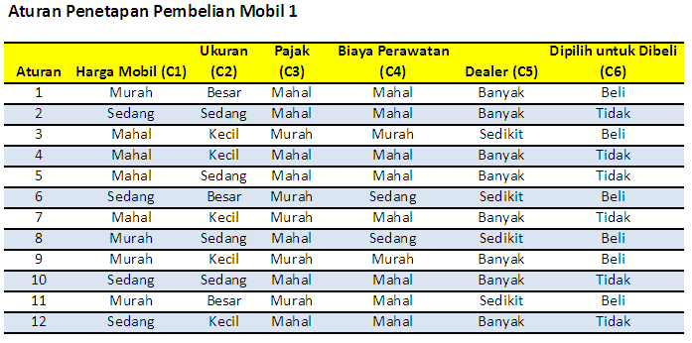
Carilah nilai probabilitas dari data di atas !
Soal 2
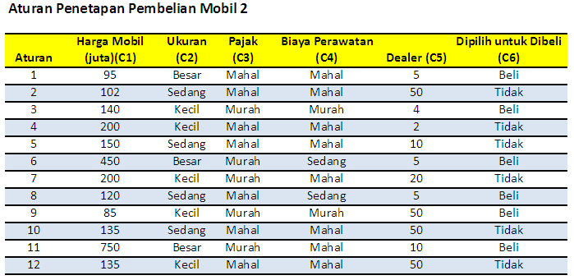
Carilah nilai probabilitas dari data di atas !

